土地徵收遷移費查估基準
中華民國100年9月16日內政部台內地字第1000176893號令修正發布第七點
附表2、第八點附表3、第九點附表4，自即日生效

一、本基準依土地徵收條例（以下簡稱本條例）第三十四條第二項規定訂定之。

二、直轄市或縣（市）政府應依本基準並參酌當地實際狀況，自行訂定該直轄市或縣（市）
辦理土地徵收遷移費查估之依據。

三、土地改良物所有權人依本條例第五條第一項第一款及第三十四條第一項第四款規定遷移
土地改良物者，應依下列規定給予遷移費：
（一）建築改良物，依該建築改良物徵收補償費之百分之八十發給遷移費。
（二）農作改良物，依該農作改良物徵收補償費之百分之五十發給遷移費。
前項農作改良物不包括盆栽。分栽部分得由直轄市或縣（市）政府視實際需要酌給搬運
費。

四、墳墓遷移費依該直轄市或縣（市）墳墓遷葬標準發給之。

五、紀念物遷移費依實際搬遷所需費用估定之。但估定之遷移費不得高於與該紀念物同性質
構造物之重置價格。

六、本條例第三十四條第一項第二款規定之人口遷移費，各直轄市或縣（市）政府所訂查估
之依據不得高於附表一規定之基準。
前項人口遷移費，包含傢俱遷移費用。

七、依本條例第三十四條第三款規定遷移動力機具、生產原料或經營設備等所需之拆卸、搬
運及安裝費用，各直轄市或縣（市）政府所訂查估之依據不得高於附表二規定之基準。

八、水產養殖物遷移費，由各直轄市或縣（市）政府參照附表三規定基準訂定之。

九、畜產遷移費，各直轄市、縣（市）政府所訂查估之依據不得低於附表四規定之基準。

十、遷移物性質特殊，其遷移費未能依本基準規定查估者，直轄市或縣（市）政府得依當地
之情形核實查估，辦理補償。其在查估之認定之有困難或爭議時，得委託具有公信力之
專業機構查估，並由直轄市或縣（市）政府審核認定之。委託之查估費用由需用土地人
負擔。

修正內容
[修正]
七、依本條例第三十四條第三款規定遷移動力機具、生產原料或經營設備等所需之拆卸、搬
運及安裝費用，各直轄市或縣（市）政府所訂查估之依據不得高於附表二規定之基準。
[附表]
附表二
[修正]
八、水產養殖物遷移費，由各直轄市或縣（市）政府參照附表三規定基準訂定之。
[附表]
附表三
[修正]
九、畜產遷移費，各直轄市、縣（市）政府所訂查估之依據不得低於附表四規定之基準。
[附表]
附表四
【附表一】

六人以上 | 五人 | 四人 | 三人 | 二人 | 單身 | 人口數
二八○、○○○ | 二四○、○○○ | 二○○、○○○ | 一六○、○○○ | 一二○、○○○ | 一二○、○○○ | 建築物全部拆除之人口遷移費  （新台幣 元 每戶）
二二四、○○○ | 一九二、○○○ | 一六○、○○○ | 一二八、○○○ | 九六、○○○ | 九六、○○○ | 建築物部分拆除之人口暫行遷移費  （新台幣 元 每戶）

附表二
拆卸及安裝工資標準表
 | 單位 | 單價（新臺幣 元／天、人）
技術工 | 工 | 2,200
普通工 | 工 | 1,980
搬運車資標準表
 | 單位 | 單價（以新臺幣計） | 說明
十五噸（含）以上卡車 | 車 | 11,000 | 含搬運工資
十五噸（不含）以下卡車 | 車 | 8,800 | 含搬運工資
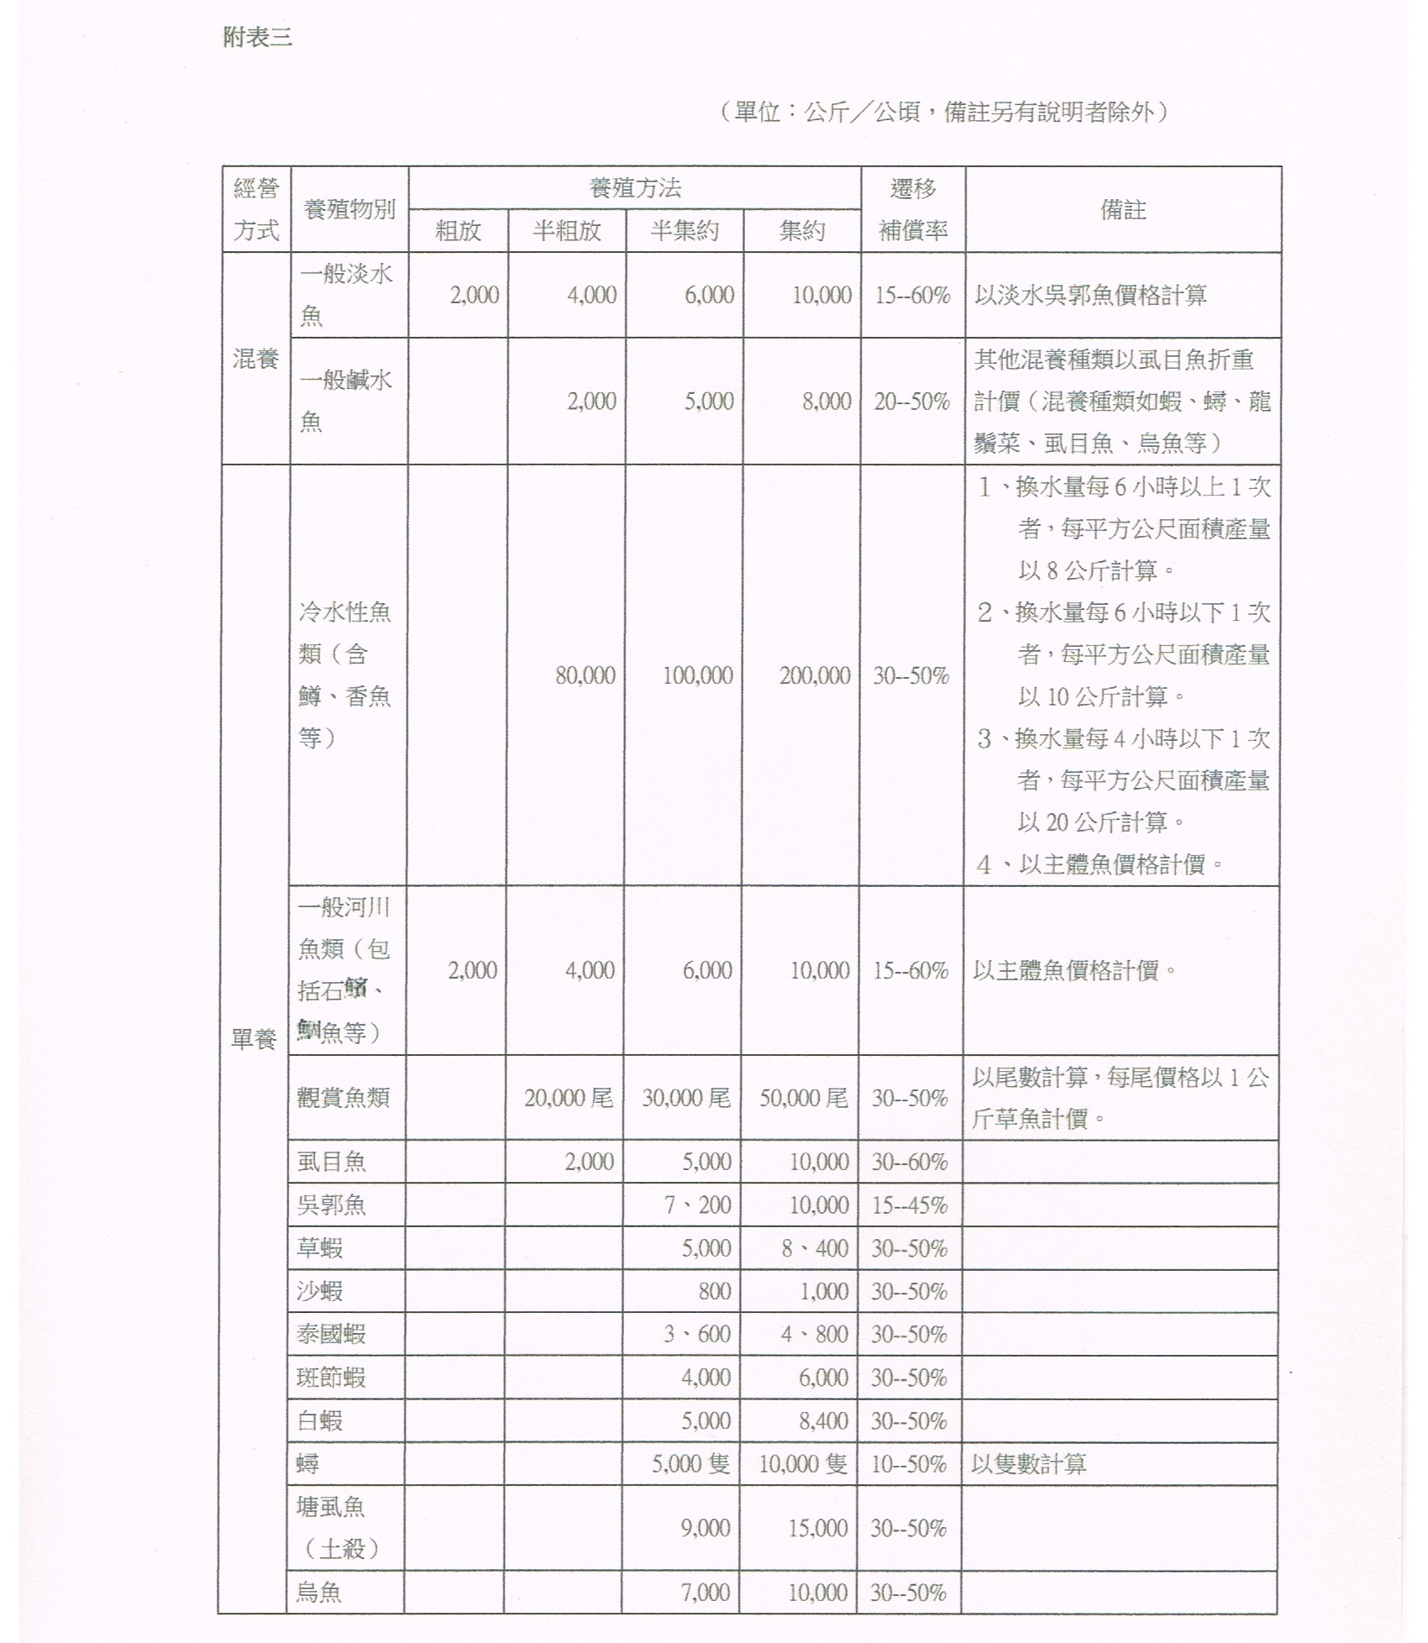

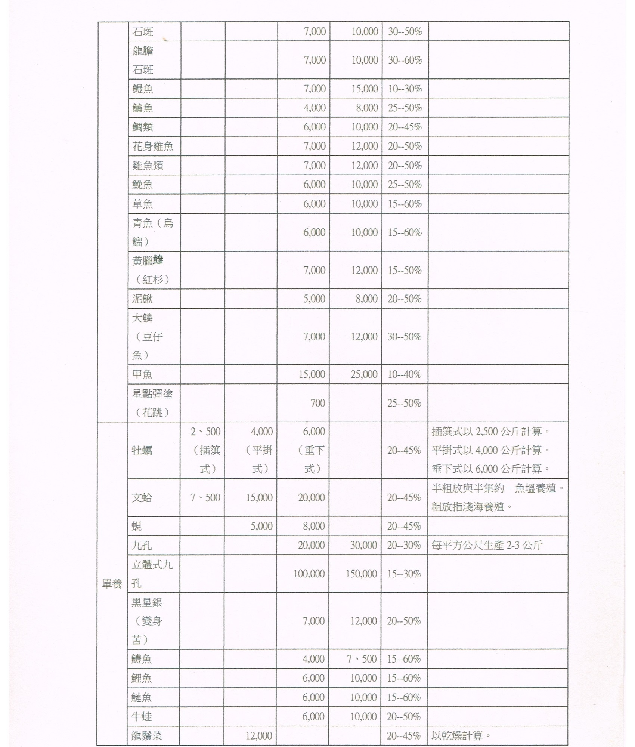

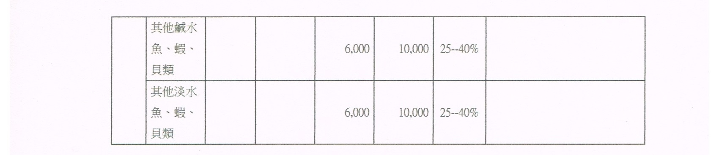

附註：
一、混養：養殖種類兩種以上，而主體魚類數量比例在百分之六十以下者。
二、單養：養殖種類只有一種或另混養少量其他水產物，且混養數量未超過百分之四十者。
三、 其他未列入本參考表之水產養殖物，其養殖物之種類由漁民自行申報，再會同有關單位現場查估核定。
四、粗放式：利用天然流入肥料不予施肥，於低密度養殖者。
五、半粗放：利用人工施肥、漁牧綜合經營或配合適量飼料，其養殖環境及設備較差者。
六、半集約：採用施肥並添加人工飼料配合養殖，並具簡單之水質改善設備者。
七、集約：採用人工飼料或下雜魚養殖，並且有完善之水質改善設備或流水式養殖者。
八、凡養殖魚苗者按實際養殖面積，核算價值再加倍計算，不另計尾數及價值。
九、 每種魚類之價格按查估時當地魚市場所公布之批發價為準，如魚市場未公布價格者，則核實查估。
十、如未放苗養殖者，水產物部分不予補償。
十一、本表生產量依平均值計算，如有特殊情況可酌情調整。
十二、各養成階段之魚體均可依本表之生產量估算其遷移補償價格。

